Приложение

Публичная презентация

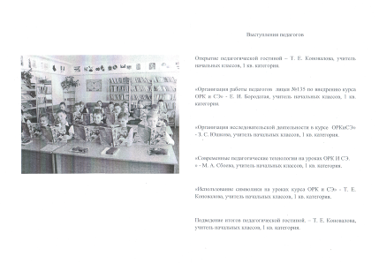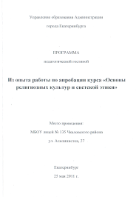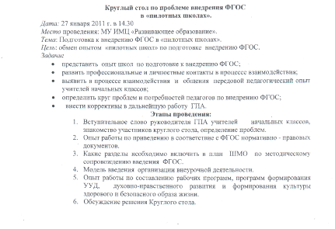

Копии верны. Директор МАОУ лицея №135 ________ Н.Г. Молоткова

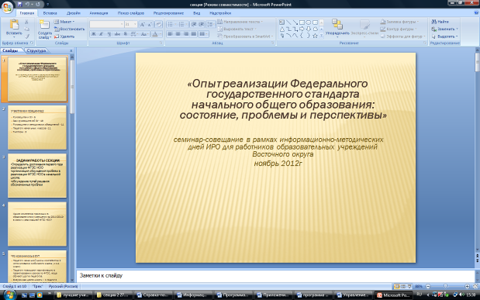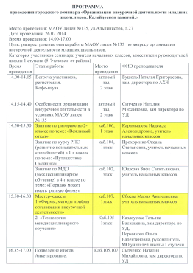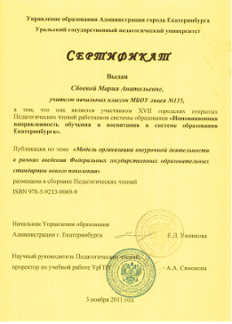

Копии верны. Директор МАОУ лицея №135 ________ Н.Г. Молоткова

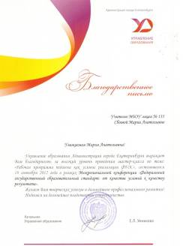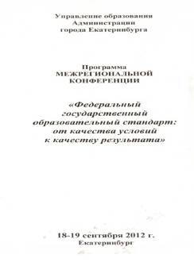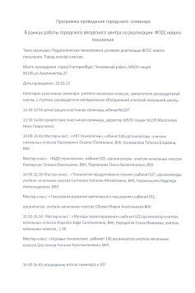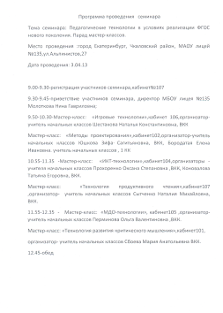

Копии верны. Директор МАОУ лицея №135 ________ Н.Г. Молоткова

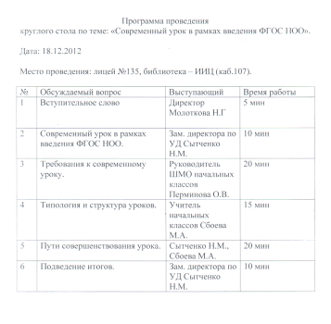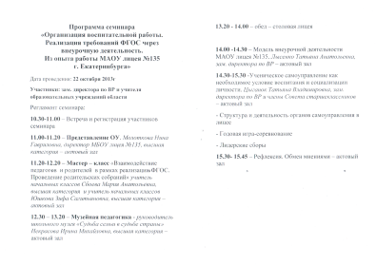

Копии верны. Директор МАОУ лицея №135 ________ Н.Г. Молоткова